Wstęp

  - Cel pracy
Niniejsza praca ma na celu zaprezentowanie aplikacji internetowej umożliwiającej interaktywną naukę języka angielskiego oraz szczegółowe omówienie technologii, w jakiej została ona wykonana.
Głównym założeniem programu jest umożliwienie użytkownikowi uczenia się słów oraz zwrotów z języka angielskiego. Nauka powinna przebiegać w taki sposób, aby wymagała jak najmniejszego wysiłku, jednocześnie umożliwiając jak najlepsze zapamiętywanie prezentowanych treści.
Głównymi funkcjonalnościami aplikacji są:
- Umożliwienie użytkownikowi tworzenia własnych słów wraz z ich szczegółowym opisem
- Podział tworzonych słów na kolekcje tematyczne
- Prezentacja stworzonych kolekcji w taki sposób, aby uczący mógł zapamiętać jak najwięcej słów
Pomysł na aplikację narodził się podczas aktywności na jednym z forów języka angielskiego. Umieszczone przeze mnie autorskie prezentacje wywołały pozytywny odzew wśród użytkowników. Aplikacja bazuje na wykorzystanym wtedy pomyśle, automatyzując proces tworzenia treści oraz wprowadzając nowe możliwości.

  - Zawartość pracy
Pierwsza część pracy to opis oraz analiza technologii użytej w projekcie. Zostanie dokonana analiza technologii Ruby on Rails, przyczyny jej użycia, zalety oraz wady. Przedstawione zostaną także inne technologie użyte w projekcie, takie jak: Javascript, MySql, używane gemy (pluginy) oraz zewnętrzne API.
Druga część to prezentacja aplikacji. Przedstawione zostaną funkcjonalności oraz scenariusze użycia programu, udokumentowane obrazami w formie zrzutów ekranu. Pokazana zostanie przydatność aplikacji w procesie uczenia się nowych słów oraz innowacyjność wykorzystanych w niej metod.

Część teoretyczna

Podstawowe pojęcia używane w pracy:
Aplikacja, program, projekt – odnosi się tutaj do aplikacji internetowej, systemu komputerowego, który został stworzony na potrzeby tej pracy
Słowo, wyrażenie – wyraz lub kilka wyrazów, którymi użytkownik może zarządzać przy pomocy aplikacji

Technologie:

Ruby

Ruby on Rails

Gemy:
Rspec
Haml
Active Scaffold
Wordnik
Paperclip
Devise
Coffee-rails
Sass

Mysql

Javascript – Jquery - Coffeescript

Interfejs został stworzony w języku angielskim. Dzięki temu używanie programu jest możliwe nie tylko przez ludzi polskojęzycznych, ale także innych obcokrajowców pragnących skorzystać z aplikacji w celu nauki języka angielskiego.

Przyczyny użycia Ruby on Rails:
- nowoczesny framework
- dobrze nadaje się do tego typu aplikacji
- duże wsparcie ze strony społeczności

Dodać fragmenty kodu !

Wykorzystane API
Podczas procesu tworzenia nowego słowa, aplikacja wykorzystuje dwa zewnętrzne API:
1. Google Image Search API
Wykorzystywane jest w celu pobrania obrazów reprezentujących słowo.
Strona główna projektu: http://code.google.com/apis/imagesearch/

2. Wordnik API
API serwisu internetowego Wordnik.com umożliwia pobieranie definicji, przykładów użycia oraz synonimów dla danego słowa.
Używanie API umożliwia gem „wordnik” (https://github.com/wordnik/wordnik-ruby).
Gem jest używany w akcji „load data” kontrolera „expressions_controller”.
Przykładowe użycie (pobieranie definicji):
@definitions = Wordnik.word.get_definitions(@query, :useCanonical => 'true').map { |d| d["text"]}

Część praktyczna

Tworzenie nowego słowa

Proces tworzenia nowego słowa został zaprojektowany tak, aby użytkownik na podstawie sugerowanych danych mógł samodzielnie opisać interesujące go słowo. Umożliwia to lepsze zapamiętywanie nowego słownictwa, gdyż pobudza kreatywność oraz pozwala stworzyć własne skojarzenia.
Na opis słowa składają się następujące elementy:
- nazwa,
- obraz,
- definicja,
- przykłady użycia,
- synonimy,
- notatki.
Dodatkowo, każde słowo można umieścić w kolekcji.

Poniżej zostanie omówiony proces tworzenia nowego wyrażenia, na przykładzie słowa ‘contagious’.
- w polu ‘Search for’ wpisujemy słowo / frazę
- klikamy ‘Load data’
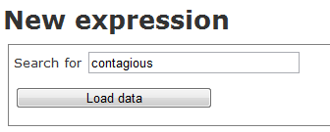
Wyniki wyszukiwania zostają załadowane do ramki poniżej. Poszczególne pola zostały oddzielone poziomą linią.
Poniżej zaprezentowany zostanie stan poszczególnych pól po załadowaniu wyników.
Nazwa (Name)
Nazwa, pod jaką słowo zostanie zapisane w systemie. Domyślnie wypełniane jest wyrażeniem wpisanym do pola „Search for”. Po wielokrotnym skorzystaniu z akcji „Load data” wyświetlana jest historia wyszukiwania.
Obraz (Image)
Obraz, który jest dołączany do słowa.
Obrazy pobierane są z wykorzystaniem technologii Google, przy użyciu Google Images API.
Po załadowaniu danych ukazują się miniatury. Po kliknięciu w miniaturę, zostaje ona otoczona czerwoną ramką, a poniżej zostaje załadowany obraz w rozmiarach, w jakich może być zapisany w systemie. Po prawej widzimy szare cyfry, dzięki którym możemy załadować więcej miniatur.
W ten sposób użytkownik z listy miniatur wybiera obraz, który reprezentuje słowo.
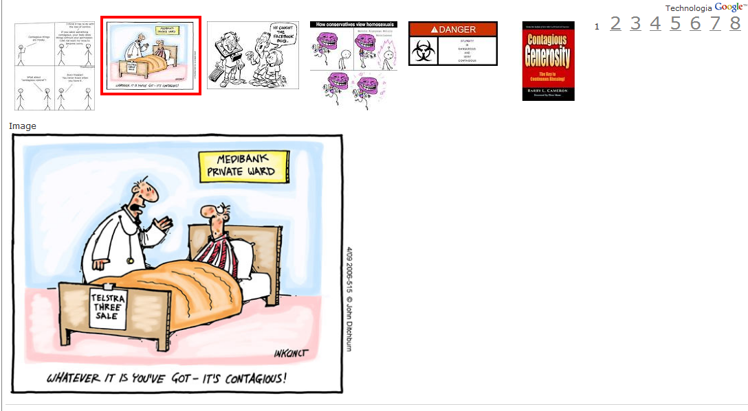
Definicje (Definitions)
Dostępna jest lista definicji do wyboru. Po kliknięciu w definicję, zostaje ona wpisana do pola tekstowego poniżej i oznaczona kolorem szarym.
W systemie jako definicja zostanie zapisana treść pola tekstowego. Użytkownik może dowolnie wybierać definicje z listy: może wybrać jedną lub wiele definicji, może także wpisać swoje własne, jeśli żadna z proponowanych nie jest satysfakcjonująca.
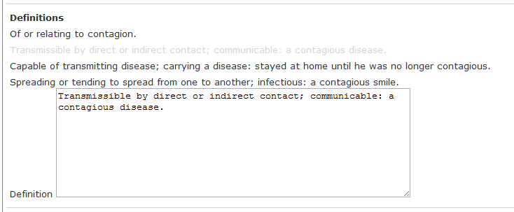
Przykłady użycia (Examples)
Synonimy (Synonyms)
Ich uzycie jest analogiczne do pola „definicja”

Kolekcja (Collection)
Umożliwia dodanie słowa do wybranej kolekcji.

Notatki (Notes)
Umożliwia dodanie własnych notatek dla słowa.

Po zapisaniu danych, użytkownik zostaje przeniesiony na stronę prezentującą stworzone słowo. Widnieją na niej wszystkie dane, które zostały wybrane podczas procesu tworzenia słowa.
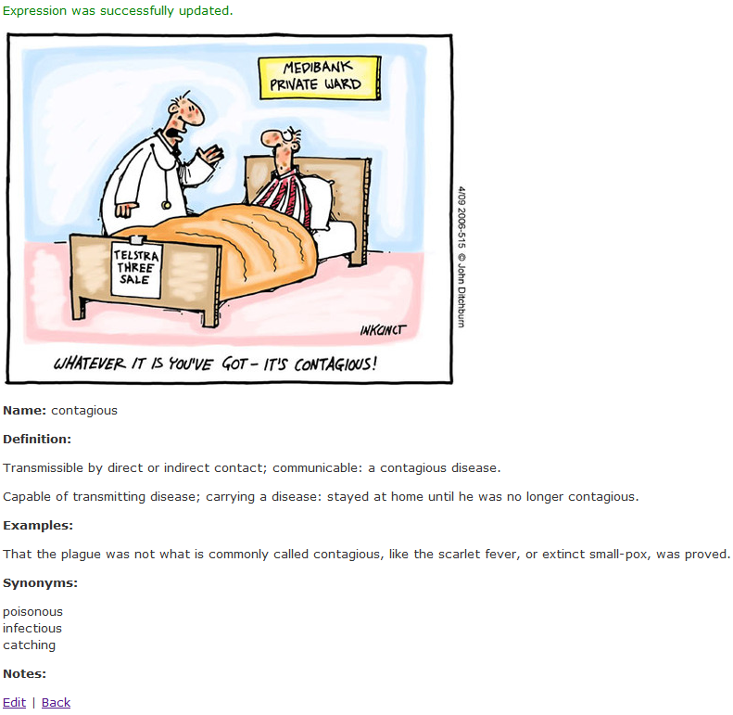

Zarządzanie kolekcjami

Prezentacja kolekcji

